医学教育网主管药师：《答疑周刊》2019年第27期

问题索引：
1.【问题】老师，芳香第一胺反应是什么？
2.【问题】老师，经皮吸收制剂中的药物贮库层、控释膜、黏附层等有没有图解？
3.【问题】老师，药物不良反应的A、B、C型都包括哪些内容？
具体解答：
1.【问题】老师，芳香第一胺反应是什么？
【解答】芳香第一胺反应：此反应又称重氮化-偶合反应，用于鉴别芳香第一胺(即芳伯氨)，收载于《中国药典》附录“一般鉴别试验”项下。
使用此反应鉴别的代表药物：盐酸普鲁卡因具有芳伯氨基，在盐酸介质中与亚硝酸钠作用，生成重氮盐，重氮化盐进一步与β-萘酚偶合，生成有色偶氮合物。
2.【问题】老师，经皮吸收制剂中的药物贮库层、控释膜、黏附层等有没有图解？
【解答】可以参考下图：
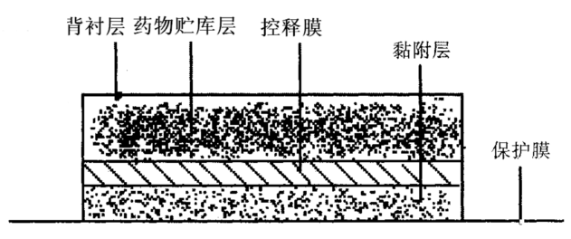
3.【问题】老师，药物不良反应的A、B、C型都包括哪些内容？
【解答】目前WHO将药物的不良反应分为A、B、C三种类型。
A型（量变型异常）：是由药物的药理作用增强所致，其特点是可以预测，常与剂量有关，停药或减量后症状很快减轻或消失，发生率高，但死亡率低。副作用、毒性反应、继发反应、后遗效应、首剂效应和撤药反应等均属A型不良反应。[医学教|育网原创]
特点：常见；剂量相关；时间关系较明确；可重复性；在上市前常可发现。
B型（质变型异常）：是与正常药理作用完全无关的一种异常反应，一般很难以预测，常规毒理学筛选不能发现，发生率低，但死亡率高。过敏反应、特异质反应属于此类。
特点：罕见；非预期的；较严重；时间关系明确。例如应用青霉素治疗量或极少量就可发生过敏反应。
C型：一般在长期用药后出现，潜伏期较长，没有明确的时间关系，难以预测。其发病机制：有些与致癌、致畸以及长期用药后心血管疾患、纤溶系统变化等有关，有些机制不清，尚在探讨之中。
特点：背景发生率高；非特异性（指药物）；没有明确的时间关系；潜伏期较长；不可重现；机制不清。例如妇女妊娠期服用己烯雌酚，子代女婴至青春期后患阴道腺癌。

